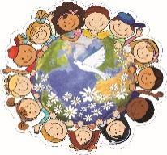 | Департамент образования Администрации  города Ханты-Мансийска  Муниципальное автономное дошкольное образовательное учреждение «Детский сад № 22 «Планета детства» |  |  | Положения  (П-4-20-К)
 | 628001, г. Ханты-Мансийск, ул. Березовская, д 21  тел./факс (3467)337-314, 337-325 |  |  | Листов 8
 | Ф.И.О. | Должность | Дата составления,  № приказа | Подпись
Утвердил | Полякова Елена Владимировна | Заведующий ДОУ | Приказ ДОУ  № 74  от 25.02.2020
Составил | Силка Татьяна Васильевна | Старший воспитатель | 25.02.2020
Согласовал | Шевчук Евгения Владимировна | Председатель первичной профсоюзной организации | 25.02.2020
 |  |  | Первая редакция экз. № 1
 |  |  | № экземпляра 1
 |  |  | Учтено экземпляров 16

ПОЛОЖЕНИЕ
о проведении творческого конкурса рисунков и поделок из бросового материала «Будущие избиратели глазами детей!»
в рамках проведения мероприятий Дня молодого избирателя в 2020 году, организованного в Муниципальном автономном дошкольном образовательном учреждении «Детский сад № 22 «Планета детства»

- Общие положения
1.1. Творческий конкурс рисунков и поделок из бросового материала «Будущие избиратели глазами детей!» в рамках проведения мероприятий Дня молодого избирателя в 2020 году (далее по тексту – Конкурсы) проводится на основании «Избирательной комиссии Ханты-Мансийского автономного округа – Югры» от 21.01.2020 г. № 01-09/54 «О проведении мероприятия Дня молодого избирателя», в соответствии с графиком мероприятий на 2020 год, приказа МАДОУ «Детский сад № 22 «Планета детства» № 51 от 14.02.2020 года.
1.2. Организатором Конкурса является Муниципальное автономное дошкольное образовательное учреждение «Детский сад № 22 «Планета детства» (далее по тексту - Учреждение).
1.3. Цель конкурса: Повышение сознательности и ответственности молодых людей перед обществом и разъяснением их прав и свобод в РФ был учрежден День молодого избирателя.
1.4. Тема конкурса: Проведение мероприятий Дня молодого избирателя в 2020 году
1.5. Задачи Конкурса:
- Развитие художественного вкуса, фантазии, инициативы, реализации творческих возможностей всех субъектов образовательного процесса: воспитанников, родителей (законных представителей).
- Повышение активности семей воспитанников.
- Развитие творческих способностей воспитанников, выявление талантливых и одаренных детей, а также повышение интереса воспитанников к познавательной, творческой, интеллектуальной деятельности, обмену опытом.

  - Время проведения Конкурса – с 27 февраля 2020 года по 16 марта 2020 года.
  - Время оформления выставки: с 12 по 16 марта 2020 года.
  - Творческий конкурс проводится в номинации:
- «Растим будущих избирателей!»
- «Выборы»
- «День молодого избирателя!»
  - Конкурс проводится в следующих возрастных группах и номинациях:
- от 3 до 4 лет (младшие группы);
- от 4-5 лет (средние группы);
- от 5-6 лет (старшие группы);
- от 6-7 лет (подготовительные группы).
  - На Конкурс принимаются не более 2-х работ от одного участника.

- Условия проведения Конкурса

2.1. Конкурс рисунков «Будущие избиратели глазами детей!» может быть выполнены на формате А 3, А 4: рисование, краски, карандаши цветные, гуашь, восковые мелки, фломастеры, гель-блески и т.д.
2.2. Конкурс поделок «Будущие избиратели глазами детей!» может быть выполнены в любой технике: аппликация плоскостная и объемная, коллаж, использование бросового и природного материала, ткани, цветная бумага, картон, самоклеящаяся бумага, гель-блески, пластилин и т.д.
2.3. К работе прикладывается информация: имя, фамилия обучающегося, родителя (законного представителя), наименование группы, Ф.И.О. педагога ДОУ и членов его семьи, принявших участие в Конкурсе.
2.4. Основные условия конкурса:
- Работы на конкурс сдаются в сроки, указанные в п.1. пп.1.6. настоящего Положения.
  - Сроки подведения итогов Конкурса – 20 марта 2020 года.

3. Критерии оценки Конкурса

  - Требования к оформлению творческого конкурса рисунков и поделок:
- Соответствие целям и задачам Конкурса;
- Оригинальность, новизна идеи, яркость, выразительность работы;
- Сложность (сложность поделки и рисунка определяется количеством элементов, способами их скрепления, разнообразием материала);
- Качество исполнения;
- Сопровождение к рисункам (стихи, выдержки, детские выражения и т.д.).

4. Подведение итогов Конкурса
4.1. Итоги творческого конкурса рисунков и поделок из бросового материала «Будущие избиратели глазами детей!» в рамках проведения мероприятий Дня молодого избирателя в 2020 году, подводятся в каждой возрастной группе согласно пп.1.9. п.1 настоящего Положения.
4.2. Жюри Конкурса (Приложение к настоящему приказу) определяет три призовых места по возрастным группам и номинациям с вручением Дипломов 1,2,3 степени.
4.3. Решением жюри дополнительно могут быть отмечены семьи-участники с вручением Сертификата участника.

Что такое выборы?

Выборы – процедура, известная во всем мире издавна. Раньше в разных странах выбирали руководителей, военачальников. В повседневной жизни сейчас мы тоже постоянно делаем выбор. Выбираем себе друзей, в магазине выбираем товар, выбираем учебное заведение и т.д.
Но еще есть выборы, которые определяют дальнейшую судьбу города, района, области, государства. Выборы в России делятся на три уровня: федеральные, региональные, местные.
Федеральные – выборы Президента и Государственной Думы, региональные – выборы Губернатора и депутатов Законодательного Собрания, местные – выборы депутатов представительных органов и глав местного самоуправления (горсоветы, райсоветы, сельсоветы).
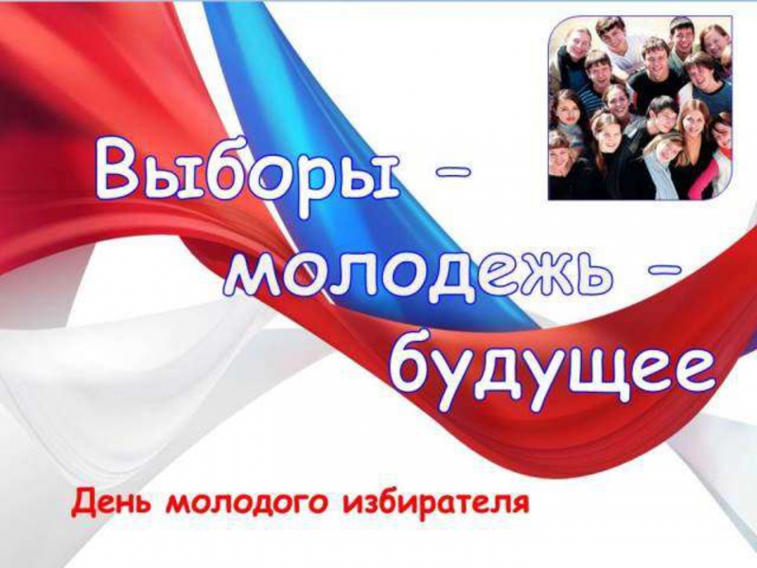
Выборы – это не обязанность, но это ваш гражданский долг. Государство предоставило нам возможность выбирать власть, и мы этой возможностью должны воспользоваться прежде всего для нашей благополучной жизни, для нашего успешного будущего. Не нужно стоять в стороне, нужно проявлять свои активную гражданскую позицию и принимать участия во всех выборах, проходящих на территории города. Не нужно думать, что за вас все решили и ваш голос ничего не значит.

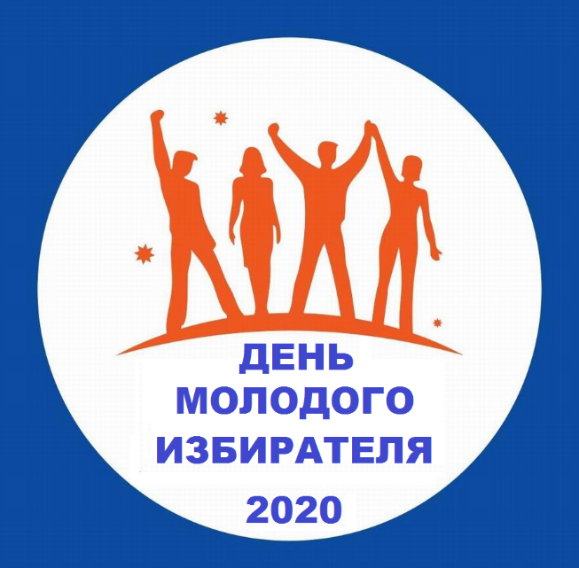

Приложение 1
к приказу МАДОУ «Детский сад № 22
«Планета детства»
от «25» февраля 2020 года № 74

Состав жюри
творческого конкурса рисунков и поделок из бросового материала «Будущие избиратели глазами детей!» в рамках проведения мероприятий Дня молодого избирателя в 2020 году, организованного в Муниципальном автономном дошкольном образовательном учреждении «Детский сад № 22
«Планета детства»

Председатель жюри:

Полякова Елена Владимировна - Заведующий МАДОУ «Детский сад № 22
«Планета детства»

Члены жюри:

Силка Татьяна Васильевна – старший воспитатель

Никитина Светлана Петровна – воспитатель

Каримова Люция Искандаровна – воспитатель

Иордан Анастасия Владимировна – воспитатель по изодеятельности

Фомина Любовь Александровна – инструктор по физической культуре

Шевчук Евгения Владимировна – председатель первичной профсоюзной
организации

Приложение 2
к приказу МАДОУ «Детский сад № 22
«Планета детства»
от «25» февраля 2020 года № 74

ОЦЕНОЧНЫЙ ЛИСТ
творческого конкурса рисунков и поделок из бросового материала «Будущие избиратели глазами детей!» в рамках проведения мероприятий Дня молодого избирателя в 2020 году, организованного в Муниципальном автономном дошкольном образовательном учреждении «Детский сад № 22
«Планета детства»

№ | Критерии | Баллы | Группы
 |  |  | Цыплята | Гномики | Солнышко | Почемучки
1 | Соответствие целям и задачам Конкурса | 0-5
2 | Оригинальность, новизна идеи, яркость, выразительность работы | 0-5
3 | Сложность (сложность поделки и рисунка определяется количеством элементов, способами их скрепления, разнообразием материала) | 0-5
4 | Качество исполнения | 0-5
5 | Сопровождение к рисункам (стихи, выдержки, детские выражения и т.д.) | 0-5
 | Общая оценка:
 | Место:

Приложение 2
к приказу МАДОУ «Детский сад № 22
«Планета детства»
от «25» февраля 2020 года № 74

ОЦЕНОЧНЫЙ ЛИСТ
творческого конкурса рисунков и поделок из бросового материала «Будущие избиратели глазами детей!» в рамках проведения мероприятий Дня молодого избирателя в 2020 году, организованного в Муниципальном автономном дошкольном образовательном учреждении «Детский сад № 22
«Планета детства»

№ | Критерии | Баллы | Группы
 |  |  | Радуга | Бусинки | Ромашка | Светлячки
1 | Соответствие целям и задачам Конкурса | 0-5
2 | Оригинальность, новизна идеи, яркость, выразительность работы | 0-5
3 | Сложность (сложность поделки и рисунка определяется количеством элементов, способами их скрепления, разнообразием материала) | 0-5
4 | Качество исполнения | 0-5
5 | Сопровождение к рисункам (стихи, выдержки, детские выражения и т.д.) | 0-5
 | Общая оценка:
 | Место:

.

Приложение 2
к приказу МАДОУ «Детский сад № 22
«Планета детства»
от «25» февраля 2020 года № 74

ОЦЕНОЧНЫЙ ЛИСТ
творческого конкурса рисунков и поделок из бросового материала «Будущие избиратели глазами детей!» в рамках проведения мероприятий Дня молодого избирателя в 2020 году, организованного в Муниципальном автономном дошкольном образовательном учреждении «Детский сад № 22
«Планета детства»

№ | Критерии. | Баллы | Группы
 |  |  | Акварельки | Цветик-семицветик | Звездочки
1 | Соответствие целям и задачам Конкурса | 0-5
2 | Оригинальность, новизна идеи, яркость, выразительность работы | 0-5
3 | Сложность (сложность поделки и рисунка определяется количеством элементов, способами их скрепления, разнообразием материала) | 0-5
4 | Качество исполнения | 0-5
5 | Сопровождение к рисункам (стихи, выдержки, детские выражения и т.д.) | 0-5
 | Общая оценка:
 | Место:

